Индивидуальные рекомендации для воспитанников группы дошкольного возраста 5-6 лет №2 за апрель 2024 год.

Окружающий мир: «Перелетные птицы»; «Дикие и домашние животные»;
Природа: «Природный материал – песок, глина, камень»; «Покорение космоса»;
Рисование: «Попугай Кеша»; «Грач»; «Медвежата»; «Клоун»;
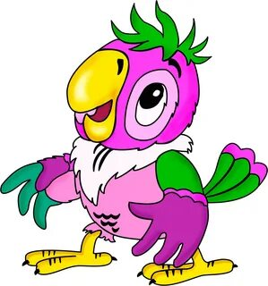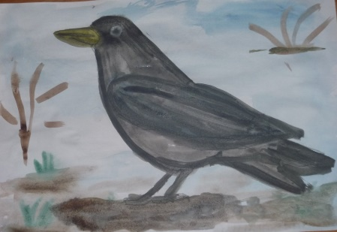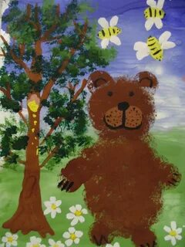
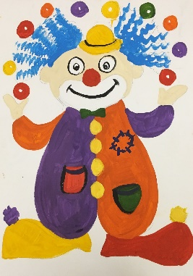
Декоративно-прикладное творчество: «Билет в театр»; «Спутник»;
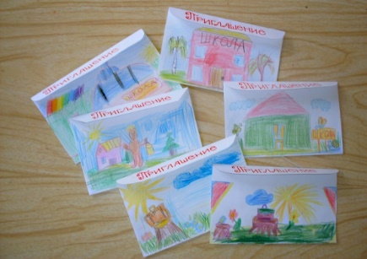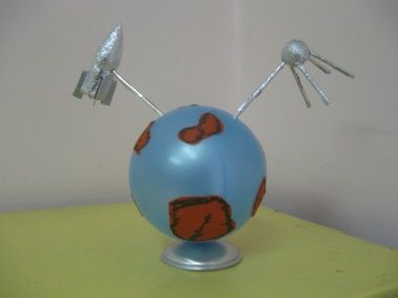
Речевое развитие: Звуковая культура речи: дифференциация звуков с-ш; сказка П. Бажова «Серебряное копытце»; Заучивание стихотворения С. Маршака «Тает месяц молодой»; Беседа по сказке П. Бажова «Серебряное копытце». Слушание стихотворения К. Фофанова «Нарядили елку….»;

Подготовка детей обучению грамоте: Звук В и буква «В»; Звук Х и буква «Х»;

Конструирование: «Театр»; «Аквариум»; «Ракета»;
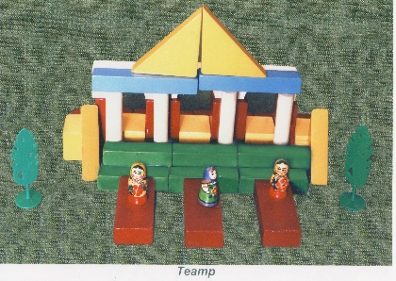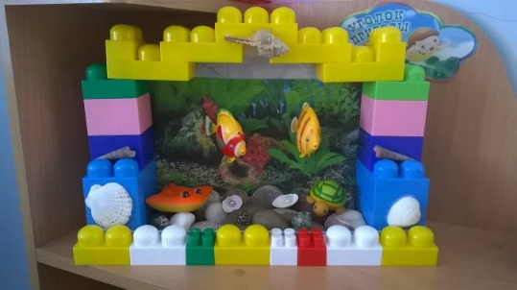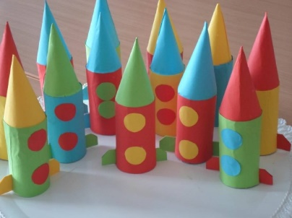
Лепка: «Золотая рыбка»; «Лиса»;
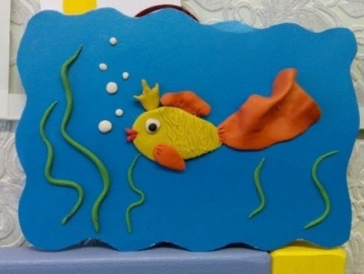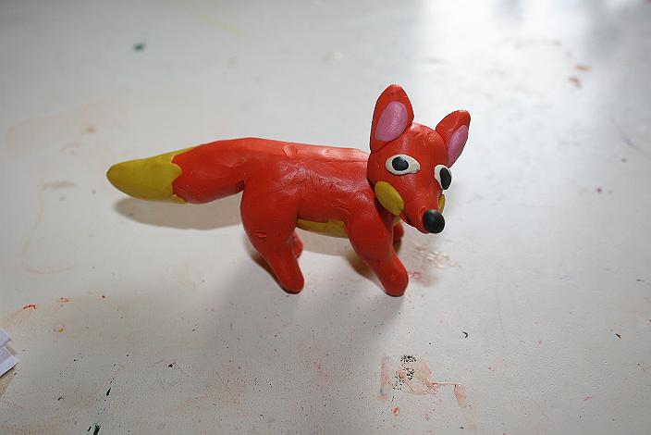
Аппликация: «Маша – рассказчица»; «Планеты»;
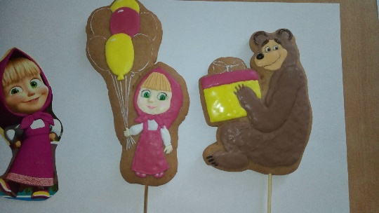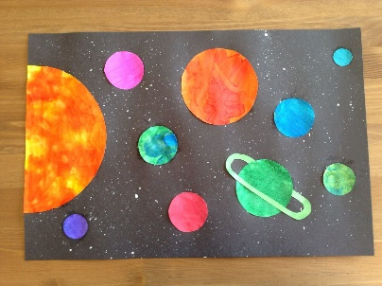
ФЭМП: Продолжать формировать представление о равенстве групп предметов, учить составлять группы предметов по заданному числу, видеть общее количество предметов и называть его одним числом; Познакомить с количественным составом чисел 3 и 4 из единиц;
Сенсорные эталоны и познавательные действия: Развивать глазомер, умение находить предметы одинаковой длины, по разному образцу; Совершенствовать умение различать и называть знакомые объёмные и плоские геометрические фигуры. Развивать умение видеть и устанавливать ряд закономерностей; Совершенствовать умение видеть в окружающих предметах форму знакомых геометрических фигур: прямоугольника, квадрата, круга, треугольника. Продолжать учить ориентироваться на листе бумаги, определять и называть стороны и углы листа.

Чтение худ. Литературы: М. Валек «Мудрецы» (с пер. со славац. Р.С. Сефа); С.Б. Капутикян «Моя бабушка»; С. Лагерлеф «Чудесное путешествие Нильса с дикими гусями»; Д. Родари «Сказки, у которых три конца»; Ф.И. Тютчев «Зима недаром злится»; П. Ершов «Конек – Горбунок»;

Д/и: «Строитель»; «Лабиринты»; «Назови правильно»; «Узнай и назови»; «Как зовут птенца?»; «Раньше – позже»; «Что у нас под ногами».

С/р игры: «Дом мод»; «Актеры»; «Столовая»; «Космические полеты»;

